Физкультурное занятие для детей 5 – 6 лет
Вводная часть
- Ходьба на месте или по комнате
- Ходьба по комнате на носках
- Ходьба по комнате на пятках
- Ходьба с высоким подниманием коленей
- Подскоки в движении
- Легкий бег
- «Слоники»: ползание с опорой на ладони и колени
- «Черепашки»: ползание с опорой на локти и колени
- «Мишки»: передвижение с опорой на стопы и ладони
- «Паучки»: передвижение ногами вперед с опорой на руки (руки сзади)
- Легкий бег
Общеразвивающие упражнения
1. И. п.: стоя, ноги слегка расставлены. 1 руки в стороны; 2 — вверх. 3- в стороны; 4 — вернуться в исходное положение (6—7 раз).
2. И. п.: ноги на ширине плеч. 1 — руки в стороны; 2 — наклон вперед, коснуться руками носка правой ноги; 3 — выпрямиться. То же к левой ноге (6 раз).
3. И. п.: стоя на коленях. 1 — поворот вправо, коснуться рукой пятки правой ноги; 2 — вернуться в исходное положение. То же влево (6—8 раз).
4. И. п.: стоя, ноги слегка расставлены., руки опущены. 1—2 — присесть, руки вперед; 3—4 выпрямиться (6—7 раз).
5. И. п.: лежа на спине, руки за головой.
1—2 — поднять прямые ноги вверх-вперед, коснуться руками носков ног; 3—4 — вернуться в исходное положение (6—8 раз).
6. И. п.: стоя, ноги слегка расставлены., прыжки ноги скрестно – ноги врозь.

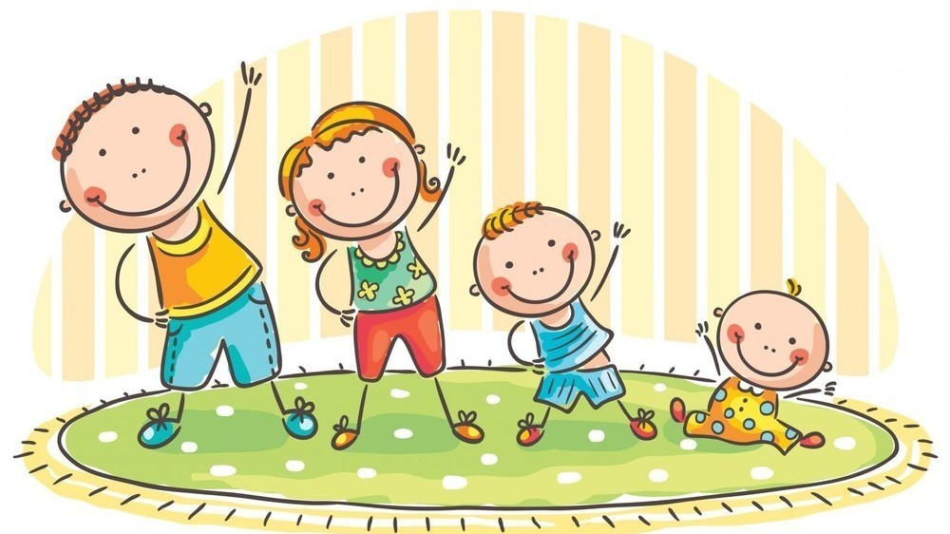

Основная часть
- Прыжки на правой и левой ноге между кубиками (расстояние 5 м) — 3—4 раза. Кубики разложены по прямой линии (6-7 штук).
- Ползание змейкой между кубиками, с опорой на ноги впереди и на руки сзади, за спиной («паучки»).
- Отбивание мяча одной рукой о пол (10 раз правой, 10 раз левой).

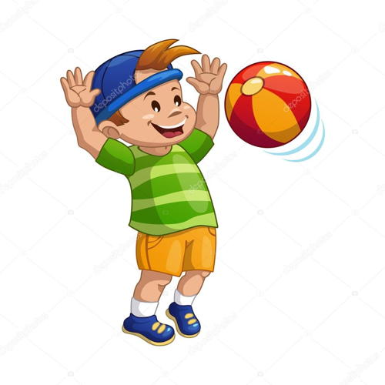

Подвижная игра
«Медведи и пчелы»
Взрослые пчелы, дети – медведи. Пчелы находятся в улье. По сигналу пчелы летят на луг за медом и жужжат. Как только все пчелы улетят, медведи заходят в улей и лакомятся медом. По сигналу: «Медведи!» - пчелы летят и жалят медведей, не успевших убежать из улья (дотрагиваясь до них рукой). Затем пчелы возвращаются в улей, и игра возобновляется, дети и взрослые меняются ролями.
Заключительная часть
Игра «Покажи движение, которое называют»
Дети стоят в шеренге напротив воспитателя. Воспитатель показывает и называет движения, они могут не совпадать. Дети должны выполнить движение, которое называют, а не показывают.
Усложненный вариант: в начале выбирается движение, которое делать нельзя ни в коем случае.

